**РОССИЙСКИЙ УНИВЕРСИТЕТ ДРУЖБЫ НАРОДОВ**

**Факультет физико-математических и естественных наук**

**Кафедра прикладной информатики и теории вероятностей**

**ОТЧЕТ**

**по лабораторной работе №**  **1**

*дисциплина:* *Операционные системы*

Студент: Артамонов Т.Е.

Группа: НКНбд-01-21

**МОСКВА**

2022 г.

Отчет по выполнению лабораторной работы №1

**Тема:** Установка и конфигурация операционной системы на виртуальную машину

**Цель работы:**  
Целью данной работы является приобретение практических навыков установки операционной системы на виртуальную машину, настройки минимально необходимых для дальнейшей работы сервисов.

**Выполнение работы**

**Установка Fedora**

Скачали VirtualBox v.6.1.32. 

Так как работу выполняли на своем оборудовании, создали в удобном месте папку с именем нашей учетной записи в дисплейном классе: teartamonov.

Для установки нам предлагается Fedora, скачиваем ISO файл из официального источника Fedora Workstation последней версии.

  
Открываем VirtualBox и меняем месторасположение каталога для виртуальных машин на недавно созданный нами каталог.

 Создаем новую машину, нас просят назвать ее по тому же имени учётной записи в дисплейном классе, так и делаем, выбираем среди систем на Линуксе Федору 64-bit. 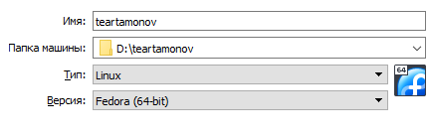

Даём нашей машине 2Гиб RAM, 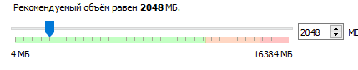создадим загрузочный диск и сделаем его виртуальным, VDI. Задаём размер в 40Гиб, если этого будем мало, в будущем мы сможем его расширить, т.к. диск динамический.

Если в носителях автоматически не появился наш образ системы Fedora, то добавляем его вручную по расположению файла. 

Можно также настроить нашу новую виртуальную машину, но мы оставляем всё как есть. По началу у меня возникла ошибка запуска системы из-за отключенного AMD-V, пришлось перезагрузить компьютер и поправить всё через BIOS. После всё заработало.

Запускаем нашу виртуальную машину. Запускается наша Fedora и говорит нам о том, что сейчас система запущена с загрузочного диска и предлагает нам уже полностью установить систему на жесткий диск. 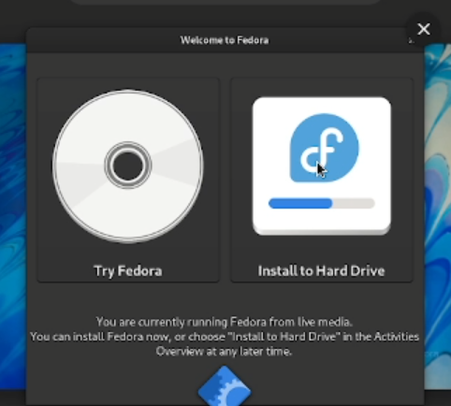

Соглашаемся и попадаем на экран конфигурации системы с различными 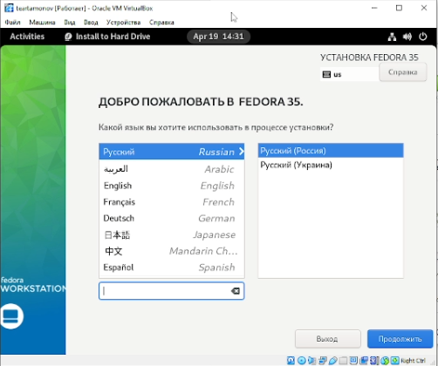

настройками. 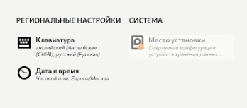

Место установки оставляем без изменений. Настраиваем часовой пояс, дату, если необходимо. Задаём имя пользователя, опять-таки по нашему логину. 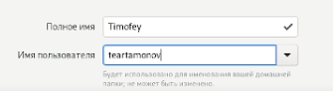  
Задаём свой пароль, можно добавить русскую раскладку. Язык системы оставляем английским. Выключаем Федору и удаляем из носитель загрузочный образ, если он не удалился сам, что в моём случае и произошло. Снова запускаем Федору и видим, что теперь она запускается и без загрузочного диска, а значит система успешно установлена. Заходим в настройки и проверяем корректность всех данных.

**Образ дополненной гостевой ОС**  
Теперь с включенной Федорой подключаем образ дополненной гостевой ОС, нажимая на вкладку “Устройства” и выбирая одноименный пункт. Нас просят ввести пароль, вводим тот, что мы задали при установке системы. Ждём окончания процесса, покидаем это окно и перезагружаем Федору.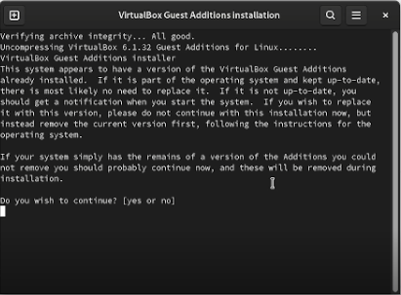

Следующий пункт лабораторной работы пропускаем, так как мы следовали пользовательскому соглашению об именовании.

Вывод

Приобрели практические навыки установки операционной системы на виртуальную машину, настройки минимально необходимых для дальнейшей работы сервисов.

**Домашнее задание**

Открываем терминал в Федоре и выполняем команду dmesg.

Ищем с помощью dmesg | grep -i "то, что ищем" ответы на такие вопросы как:  
1. Версия ядра Linux (Linux version).   
2. Частота процессора (Detected Mhz processor).   
3. Модель процессора (CPU0).   
4. Объем доступной оперативной памяти (Memory available).   
5. Тип обнаруженного гипервизора (Hypervisor detected).   
6. Тип файловой системы корневого раздела. (root file system)  
7. Последовательность монтирования файловых систем(file system)

По вводу английского названия параметров может не получиться найти ответ. В этих случаях думаем, как еще это явление может называться. Например объём RAM не ищется по запросу “memory available”, но если ввести просто “memory”, то среди всего выведенного можно найти ответ на наш вопрос.

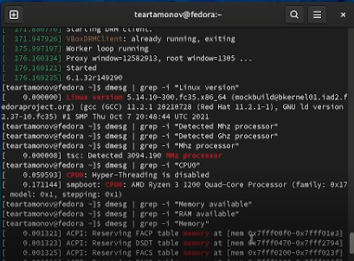

**Контрольные вопросы**

1. Какую информацию содержит учётная запись пользователя?

*Имя пользователя, пароль, UID(user ID), GID(group ID), директория в которой работает пользователь.*

2. Укажите команды терминала и приведите примеры:  
– для получения справки по команде - “команда” -h (cd –h)  
– для перемещения по файловой системе - cd “каталог” (cd tmp)   
– для просмотра содержимого каталога - ld “каталог” (ld tmp)   
– для определения объёма каталога; du “каталог (du downloads)  
– для создания - mkdir/touch (mkdir lab01)/(touch /lab01 report1.txt)   
 / удаления - rmdir/rm (rm /lab01 report1.txt)/(rmdir lab01)  
 каталогов / файлов;   
– для задания определённых прав на файл / каталог; chmod (chmod 777 homework)  
– для просмотра истории команд. - history  
3. Что такое файловая система? Приведите примеры с краткой характеристикой.

*Файловая система это то как устроены, структурированы и организованы данные на носителе. Из примеров*  
*ext3, -устаревшая файловая система, используемая в основном на Linux*  
*FAT32, - файловая система созданная Microsoft*  
*NTFS - стандартная файловая система для Windows*

4. Как посмотреть, какие файловые системы подмонтированы в ОС? - команда mount  
5. Как удалить зависший процесс? Один из способов Команда killall “name”